MAYENNE : Il était prévu une sortie Marche Nordique de 9 km à Hambers. Comme entraineurs Christian et Daniel avec 11 marcheurs nordiques.
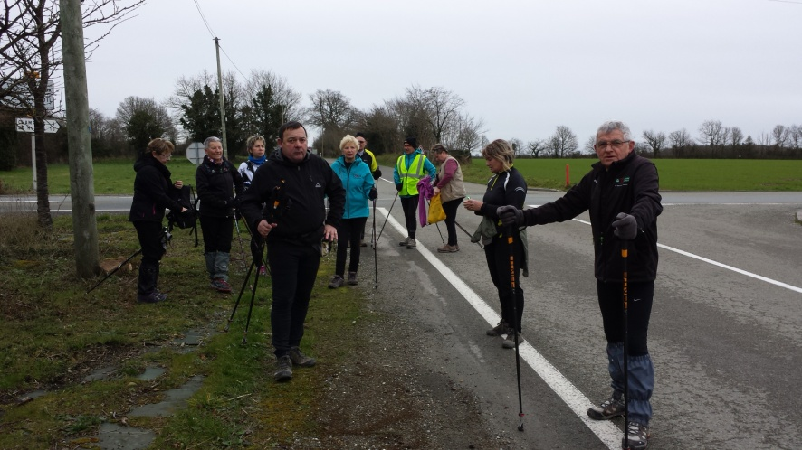
La pluie qui tombe depuis plusieurs jours, a rendu les sentiers pratiquement impraticables. On a choisi de changer le lieu pour plus de sécurité et un peu moins d’eau, resté propre !! Alors direction la campagne de Mayenne.
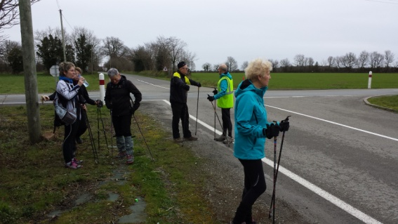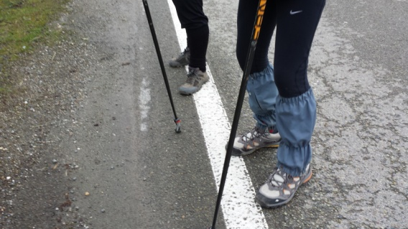
Pas de déplacement en bus, départ vers 9 h10 pour un circuit de 16.6 km en 2h52mn, une arrivée au stade à 11 h 54 soit 5.7 km/h
.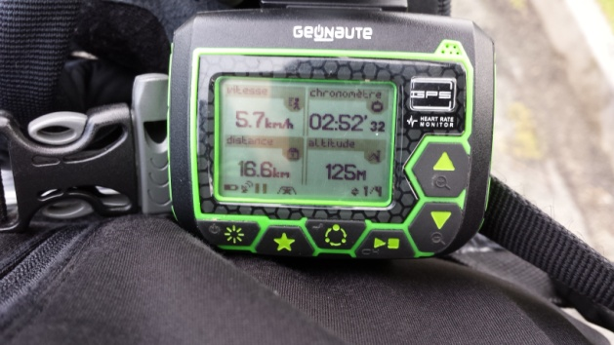 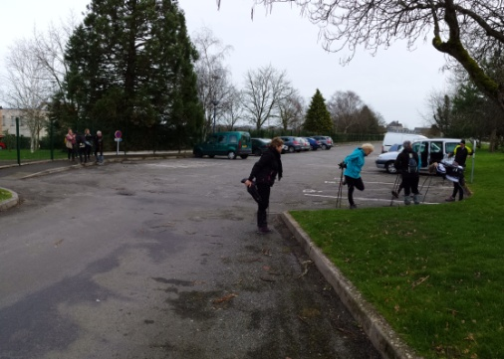
Vous trouverez la marche nordique de cette journée sur _http://www.calculitineraires.fr/ n°374150 . Altitude de départ : 165 m | Altitude d'arrivée : 166 m Altitude Maxi : 219 m | Altitude Mini : 157 m Différence d'altitude entre le départ et l'arrivée : 1 m
Dénivelé totale du parcours : 159 m Dénivelé négatif : 79 m (trait vert sur la carte) Dénivelé positif : 80 m (trait rouge sur la carte)
A la semaine prochaine avec Florence
Sportivement Christian

